Министерство образования и науки Российской Федерации

ФГАОУ ВО «Севастопольский государственный университет»

Институт радиоэлектроники и информационной безопасности

Кафедра радиоэлектроники и телекоммуникаций

**ОТЧЁТ**

по лабораторной работе №2

«ИСПОЛЬЗОВАНИЕ CSS ПРИ РАЗРАБОТКЕ WEB – САЙТА»

по дисциплине

«Коммуникации в сети Интернет и принципы построения сайтов»

Выполнил: студент гр. ИБ/б-19-1-о

Ашихмина Арина Петровна

Защитил с оценкой: ______

Принял: ассистент Табакаев Д.И.

Севастополь

2020

**1. ОПИСАНИЕ ЛАБОРАТОРНОЙ РАБОТЫ**

**1.1. Цель работы**

Научиться работать с каскадными таблицами стилей, а также изучить основные методы работы с селекторами и построения сайта блочной верстки.

**1.2. Постановка задачи**

СоздатьWeb-сайт ресторана и оформить сайт при помощи каскадных таблиц стилей.

**1.3. Теоретические сведенья**

**Технология CSS**

Таблицы стилей созданы для описания внешнего вида визуальных элементов. Таблица стилей работает отдельно от HTML-документа, а затем применяется к нему. Изменяя содержимое таблицы стилей, можно изменять внешний вид HTML-документов, не затрагивая их структурны информационного содержания. Кроме технологичности стилизации HTML-документов, CSS обеспечивает еще две важные вещи: произвольное позиционирование элементов и создание визуальных эффектов, таких как полупрозрачность и трансформации графических изображений и текстов**.**

**Основные элементы разметки**

1. **Универсальный селектор**

Предназначен для выбора всех элементов. Стили, указанные для универсального селектора применяются ко всем элементам сразу. Обычно применяется для сброса зависящих от браузера начальных значений стилей (в частности, отступов).

* { padding: 0;margin: 0; }

1. **Селектор типа**

Предназначен для выбора всех элементов определенного типа. Стили применяются ко всем элементам указанного типа не зависимо от уровня вложенности. Применяется для задания общих, для всех элементов определенного типа, стилей. Общий вид: Имя тега { описание }

**Пример:** Для всех абзацев (тег p) установить размер шрифта 12px.

p {font-size: 12px;}

1. **Селектор класса**

Предназначен для выбора всех элементов по имени класса (по значению атрибута class). Стили применяются к любым тегам с соответствующим классом. Важно учитывать, что в отличие от названий HTML-тегов, в названиях классов различаются большие и маленькие буквы. То есть class="active" и class="Active" – это совсем разные классы. Общий вид: .Имя класса { описание } Пример. Задать зеленый цвет текста в любых тегах с классом active. .active {color: #0f0; } Комбинируя селектор класса и селектор типа, можно объединить их свойства.

**Пример:** Задать зеленый цвет текста только для абзацев с классом active. p.active {color: #0f0; }

1. **Селектор идентификации**

Предназначен для выбора элемента по уникальному идентификатору (значению атрибута id). Позволяет задать стили конкретному HTMLэлементу. Общий вид:

#Имя идентификатора { описание }

**Пример**: Задать зеленый цвет текста в любом теге с id="active" #active { color: #0f0; }

**2. ВЫПОЛНЕНИЕ ЛАБОРАТОРНОЙ РАБОТЫ**

**2.1. Макет сайта**

На фотографиях рис.2.1.1. и рис.2.1.2 изображен макет моего сайта, в ходе выполнения работы, я изменила некоторые детали. Макет нужен для выражения своих идей и правильного конструирования сайта.

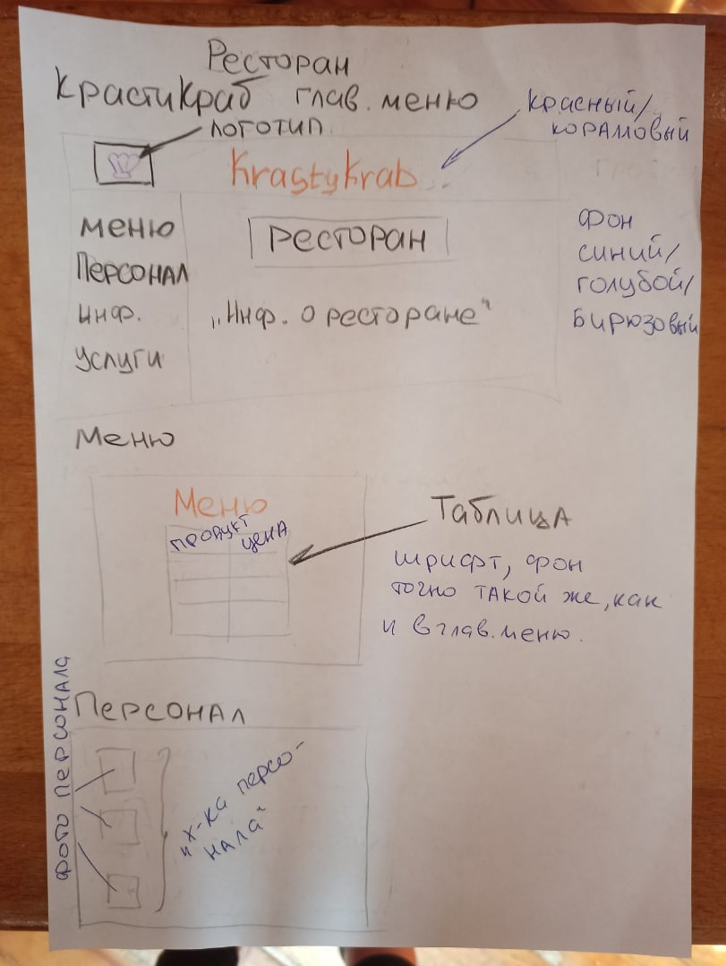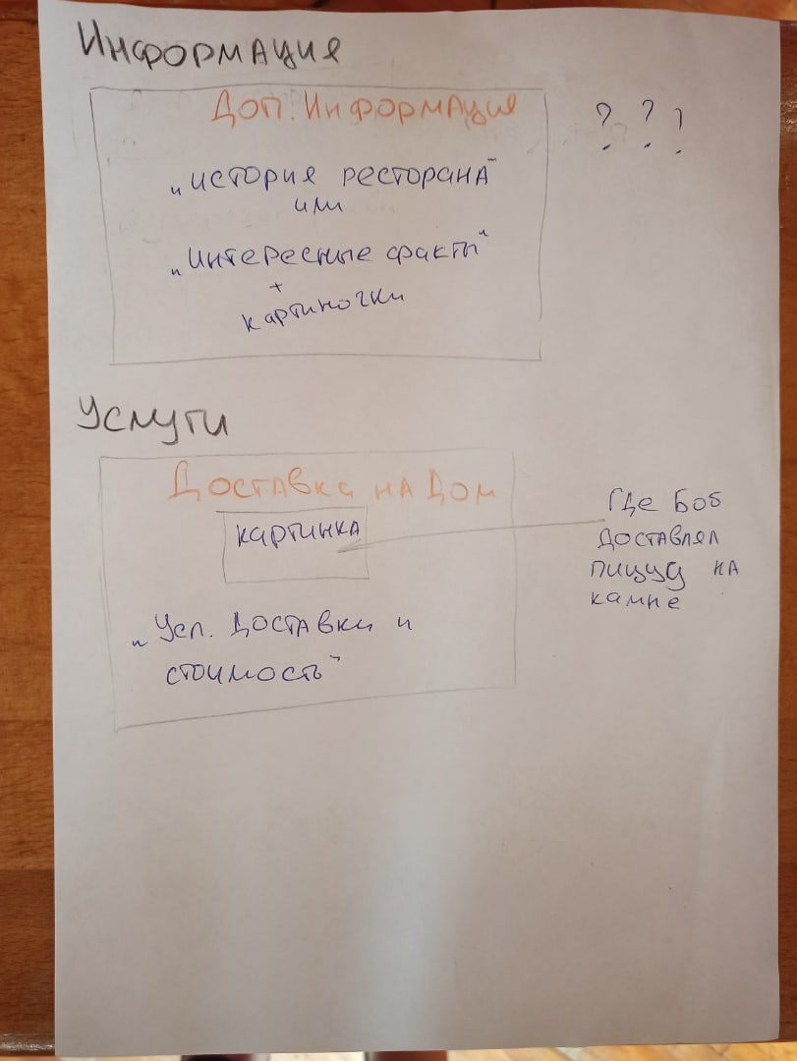

**Рис.2.1.1 – 1-я сторона макета Рис.2.1.2 – 2-я сторона макета**

**2.2. Текст программы**

**Текст HTML 1 страницы:**

<!DOCTYPE html>

<html>

<head>

<meta charset="utf-8">

<title>KrustyKrab</title>

<link rel="stylesheet" type="text/css" href="css/style.css">

</head>

<body>

<style> body {

background: url('img/4b30a8cd751f2481b7799f5ba3a7512a.png');} </style>

<div id="container">

<div id="header">

<h1>KrustyKrab</h1>

</div>

<div id="mainmenu">

<td>

<th>

<a href="menu.html">Меню</a></th> &nbsp; &nbsp;&nbsp;&nbsp;&nbsp;&nbsp;&nbsp;

<th>

<a href="personal.html">Персонал</a></th> &nbsp;&nbsp;&nbsp;&nbsp;&nbsp;&nbsp;&nbsp;

<th>

<a href="DopInfa.html">Информация</a></th>&nbsp;&nbsp;&nbsp;&nbsp;&nbsp;&nbsp;&nbsp;

</td>

</div>

<div id="A1">Вы готовы дети отведать самых вкусных крабсбургеров в Бикини Боттом? Тогда вам срочно нужно посетить KrustyKrab! Приходите и порадуйте своими денюжками Мистера Крабса.</div><br/><br/><br/>

<div id="A2"><img src="img/Bottle_Burglars_001.png" alt="Ресторан" width="50%" /></div>

</body>

</html>

**Текст CSS 1 страницы:**

#header {

font-weight: bolder;

color: #ea3933;

text-align: center ;

height: 20%;

border: 2rem solid #53b5ff;

font-family: Luminari, fantasy;

font-size:135%;

text-shadow: #630000 0 3px 0 ;

}

#container {

background-color: #dcfffb;

height: 800px;

margin: auto auto;

width: 80%;

border:

}

#mainmenu {

background: #53b5ff;

width: auto;

height: 20px;

border: 1rem solid #53b5ff;

font-family: Luminari, fantasy;

text-align: center;

font-size: 120%;

}

#A1{

color: #250e6c;

font-family: Luminari, fantasy;

text-align: center;

font-size: 140%;

}

#A2{

text-align: center;

}

**Текст HTML 2 страницы:**

<!DOCTYPE html>

<html>

<head>

<meta charset="utf-8">

<title>Меню</title>

<link rel="stylesheet" type="text/css" href="css/style2.css">

<style> body {

background: url('img/4b30a8cd751f2481b7799f5ba3a7512a.png');

} </style>

</head>

<body>

<div id="T1">Меню</div><br/><br/><br/><br/><br/>

<div id="A1"><a href="lab2.html">Вернуться в главное меню </a></div>

<div id="table"><table align="center" bgcolor="#dcfffb" border="1" width="900" height="750">

<tr>

<th><font color="#ea3933">Вид</th>

<th >

<font color="#ea3933">Блюда</font></th>

<th><font color="#ea3933">Цена</font></th>

</tr>

<tr>

<th width="300"><img src="img/Krabby_Patty_transparentpng.png" alt="Крабсбургер" width="35%" /></th>

<th>Крабсбургер</th>

<th>$2.00</th>

</tr>

<tr>

<th width="300"><img src="img/Le_Big_Switch_003.png" alt="Красти комбо" width="45%" /></th>

<th>Красти Комбо</th>

<th>$3.99</th>

</tr>

<tr>

<th width="300"><img src="img/zmfi1nkrp2ny.png" alt="Красти делюкс" width="65%" /></th>

<th>Красти Делюкс</th>

<th>$3.00</th>

</tr>

<tr>

<th width="300"><img src="img/Безымянный.png" alt="Салат" width="90%"/></th>

<th>Салат из морских водорослей</th>

<th>$1.50</th>

</tr>

<tr>

<th width="300"><img src="img/Без названия.png" alt="Кусочки кораллов" width="65%" /></th>

<th>Кусочки кораллов</th>

<th>$1.95</th>

</tr>

</table></div>

<b><h3><mark>*Возврат денег гарантирован!</mark><br/>

<mark>**Но это не точно</mark>

</body>

</html>

**Текст CSS 2 страницы:**

#table{

font-family: Luminari, fantasy;

font-size: 120%;

color: #250e6c;

}

#T1{

color: #ea3933;

font-family: Luminari, fantasy;

font-size: 250%;

text-align: center;

}

#A1{

text-align: center;

color: #250e6c;

font-family: Luminari, fantasy;

font-size: 140%;

}

**Текст HTML 3 страницы:**

<!DOCTYPE html>

<html>

<head>

<meta charset="utf-8">

<title>Персонал</title>

<link rel="stylesheet" type="text/css" href="css/style3.css">

</head>

<body>

<style> body {

background: url('img/4b30a8cd751f2481b7799f5ba3a7512a.png');

} </style>

<div id="container">

<div id="T1">Дорогие друзья! В этом Разделе вы познакомитесь с нашими работниками.</div><br/>

<div id="T2">Владелец KrustyKrab </div>

<div id="T3">Юджин Краб основал свой ресторан, для заробатка денег. Хоть он одержим своим богатством, он все равно любит свой рестороан и ценит своих рабочих. Благодаря фирменному рецепту Крабсбургера, Мистер Крабс смог получить славу в Бикини Боттом. Свой ресторан он расположил в старой лобстерской ловушке. Интерьер столовой вполне обычный выполнен в морском стиле. Столы сделаны в виде штурвалов парусного судна, а стулья в виде бочек.</div>

<img src="img/Krabs_artwork.png" alt="Мистер крабс" width="20%" />

<div id="T2">Повар Губка Боб Квадратные Штаны</div>

<div id="T3">Юный повар, совсем недавно устроился на работу. Благодаря любви к работе, он делает изумительные крабсбургеры, что повышает уровень ресторана. Губка Боб очень целлеустремленная и активная губка, которая приносит рабость в КрастиКраб. Эта грубка любит в своей работе все: лопатку, плиту, шапочку... </div>

<img src="img/2.png" alt="Губка Боб" width="20%" />

<div id="T2">Кассир Сквирдвард Тэнтеклс</div>

<div id="T3">Сквирдвад давно работает у Мистера Крабса. На столько давно, что ему надоела касса, работа, да и жизнь впрочем. Из-за своего безразличия, КрастиКраб порой теряет своих клиентов.</div>

<img src="img/159px-Skvidvard.png" alt="Сквидварт" width="10%" />

<div id="A1"><a href="lab2.html">Вернуться в главное меню </a></div>

</body>

</html>

**Текст CSS 3 страницы:**

#container {

background-color: #dcfffb;

height: auto;

margin: auto auto;

width: 80%;

border: }

#T1 {

color: #250e6c;

font-family: Luminari, fantasy;

text-align: center;

font-size: 140%;

}

#T2 {

font-weight: bolder;

color: #ea3933;

font-family: Luminari, fantasy;

margin-left: 10px;

font-size: 140%;

}

#T3{

color: #250e6c;

font-family: Luminari, fantasy;

text-align: center;

font-size: 140%;

}

#A1{

text-align: center;

color: #250e6c;

font-family: Luminari, fantasy;

font-size: 140%;

}

**Текст HTML 4 страницы:**

<!DOCTYPE html>

<html>

<head>

<meta charset="utf-8">

<link rel="stylesheet" type="text/css" href="css/style4.css">

<title>Дополнительная инфомация</title>

</head>

<body>

<style> body {

background: url('img/4b30a8cd751f2481b7799f5ba3a7512a.png');

} </style>

<div id="container">

<div id="header">

<h1>Дополнительная информация</h1><br/><br/><br/><br/><br/>

<div id="T1"> ВХОД ЗАПРЕЩЕН!</div><br/>

<img src="img/Plankton_stock_art-1.png" alt="Планктон" />

<div id="T1"> ВОР, ЛЖЕЦ И НЕУДАЧНИК!</div><br/>

<div id="T2">ВСЕ КТО ЗАМЕТИТ ЕГО НА ТЕРРИТОРИИ РЕСТОРАНА ОБРАЩАЙТЕСЬ К ПЕРСОНАЛУ.</div>

</div>

<div id="A1"><a href="lab2.html">Вернуться в главное меню </a></div>

</body>

</html>

**Текст CSS 44 страницы:**

#header {

font-weight: bolder;

color: #ea3933;

text-align: center ;

height: 20%;

border: 2rem solid #53b5ff;

font-family: Luminari, fantasy;

font-size: 135%;

text-shadow: #630000 0 3px 0 ;

}

#container {

background-color: #dcfffb;

height: 1000px;

margin: auto auto;

width: 80%;

border:

}

#T1{

color: #ea3933;

font-family: Luminari, fantasy;

text-align: center;

font-size: 300%;

}

#T2{

color: #250e6c;

font-family: Luminari, fantasy;

text-align: center;

font-size: 140%;

}

#A1{

text-align: center;

color: #250e6c;

font-family: Luminari, fantasy;

font-size: 140%;

}

**2.3. Таблица тегов**

|  |  |
| --- | --- |
| **Тег** | **Описание** |
| font-weight | Насыщенность шрифта. |
| color | Определяет цвета и непрозрачность HTML-элементов. |
| text-align | Горизонтальное выравнивание текста. |
| height | Определяет высоту элемента. |
| border | Универсальное свойство для указания всех персональных свойств границ за раз. |
| font-family | Устанавливает семейство шрифта, которое будет использоваться для оформления текста содержимого. |
| font-size | Определяет размер шрифта. |
| text-shadow | Добавляет тексту тень. |
| background-color | Задает цвет фона. |
| margin | Позволяет задать величину отступа от каждого края элемента. |
| width | Для изменения размера изображения. |
| font-weight | Устанавливает насыщенность шрифта. |

**Таблица 2.3.1 – теги, которые использовались в коде**

**2.4. Итоги выполнения программы**

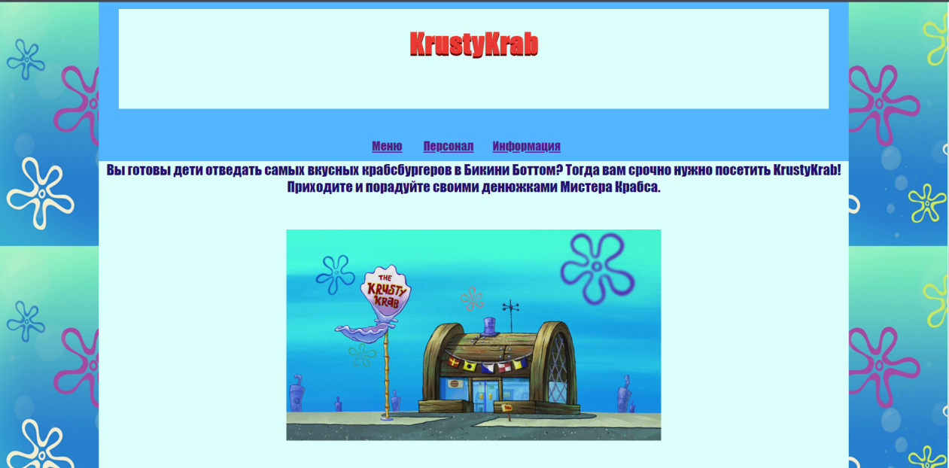

**Рис.2.4.1. – Главная страница сайта**

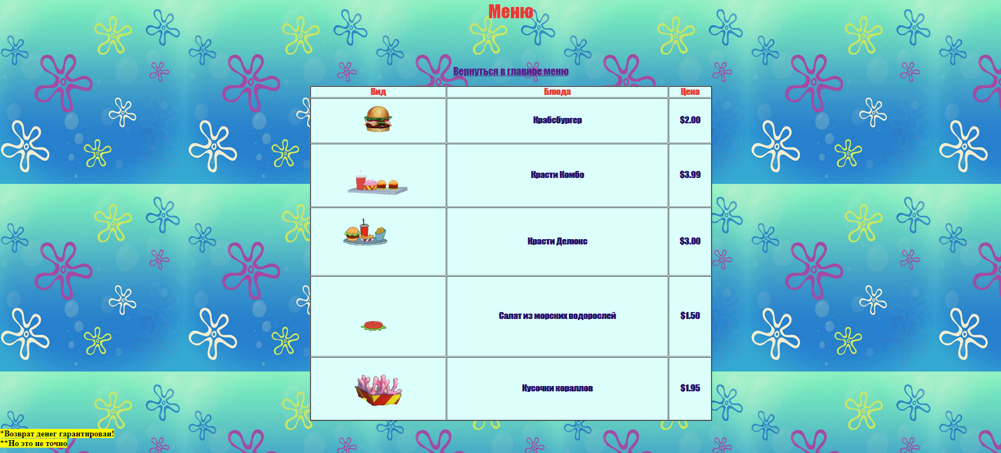

**Рис.2.4.2 – Меню**

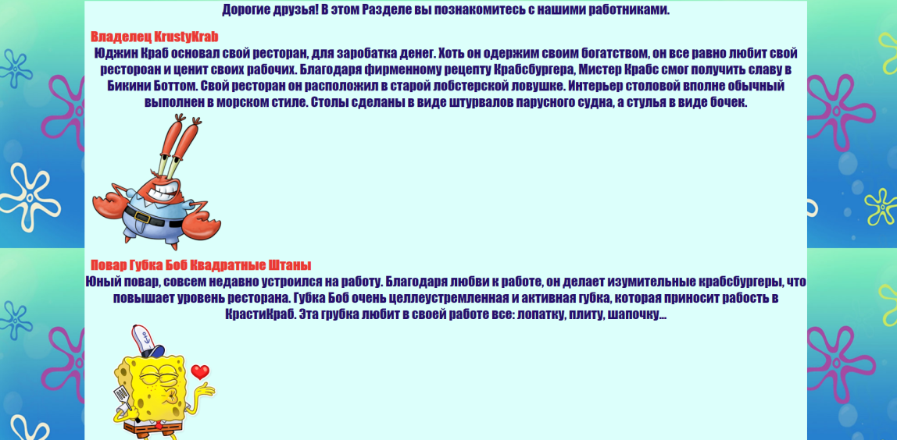

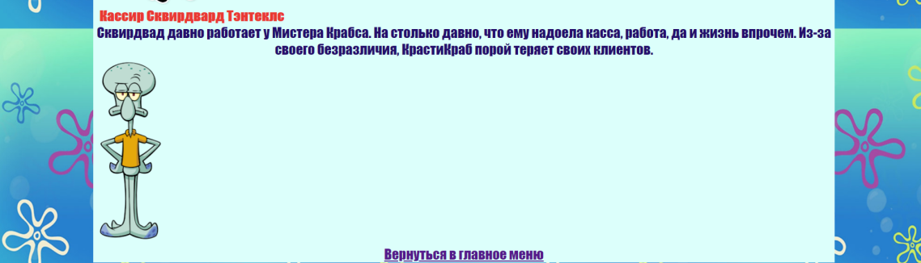

**Рис.2.4.3 – Персонал**



**Рис2.4.4. - Информация**

**ВЫВОДЫ**

Изучив теорию этой лабораторной работы. Я научилась работать с таблицами стилей. Благодаря CSS я смогла предать своему сайту индивидуальный дизайн. Мои навыки повысились и теперь я смогу без проблем создать индивидуальный дизайн сайта без проблем.